Thông cáo báo chí
Số: 65-HVN/2023
Hà Nội, ngày 04 tháng 08 năm 2023

Honda Việt Nam giới thiệu phiên bản SH160i/125i mới
- ĐỊNH CHẤT ĐỘC BẢN -

- Kế thừa tinh hoa của dòng xe SH với những đường nét thiết kế thanh lịch, sang trọng mang hơi thở Châu Âu, SH160i/125i 2024 được phối màu mới tinh tế và cuốn hút
- Động cơ thế hệ mới eSP+ 4 van đột phá với hiệu suất vượt trội và khả năng tiết kiệm nhiên liệu ấn tượng
- Công nghệ Bluetooth kết nối với điện thoại thông minh trên SH160i được phát triển nhiều tính năng mới
- Loạt trang bị tiện ích xứng tầm: Hệ thống chống bó cứng phanh, cổng sạc USB, hệ thống khóa thông minh

Ngày 04 tháng 08 năm 2023, Công ty Honda Việt Nam (HVN) giới thiệu SH160i/125i 2024 với những thay đổi ấn tượng về công nghệ cùng tem và cách phối màu mới.
Chiếc xe Honda mang tên SH được ra đời lần đầu tiên vào năm 1984, đem lại cho những người trẻ tuổi ở khu vực đô thị lúc bấy giờ một phương tiện di chuyển thân thiện và đáng tin cậy. Sau gần 4 thập kỉ hình thành và phát triển với nhiều phiên bản cải tiến, SH đã tiến được những bước đi dài trong việc chinh phục trái tim của khách hàng trên toàn thế giới. SH được coi là sự bảo chứng cho đẳng cấp và một phong cách không thể hòa lẫn của chủ sở hữu. Tại Việt Nam, mẫu xe đã có lịch sử hơn 10 năm phát triển với gần 1,3 triệu xe được bán ra, được coi là bước chuyển mình mạnh mẽ không chỉ cho thương hiệu Honda mà còn cho lịch sử phân khúc xe tay ga cao cấp tại Việt Nam.
Không chỉ đơn thuần là một phương tiện di chuyển, SH trong tâm trí khách hàng còn là biểu tượng của sự thành đạt, là chuẩn mực đỉnh cao cho phong cách và trải nghiệm. Qua từng phiên bản cải tiến, SH lại vượt qua những giới hạn của chính mình để khẳng định vị thế dẫn đầu. Ngày 04 tháng 08 năm 2023, HVN tiếp tục giới thiệu tới khách hàng phiên bản SH160i/125i 2024 với những thay đổi mang tính “cách mạng” về công nghệ kết nối Bluetooth cùng tem và cách phối màu mới.
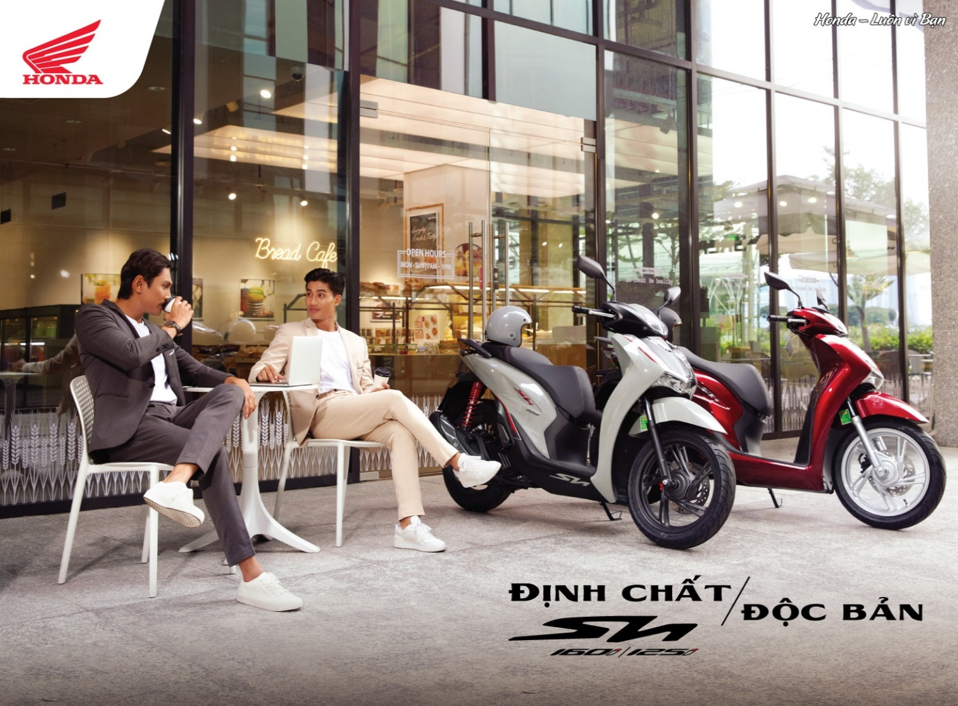
Động cơ kết hợp công nghệ tiên tiến vượt thời gian
SH160i/125i phiên bản 2024 tiếp tục sở hữu động cơ thế hệ mới eSP+ 4 van đánh dấu bước đột phá trong công nghệ động cơ của Honda, giúp tăng hiệu suất hoạt động, khả năng vận hành mạnh mẽ vượt trội, tiết kiệm nhiên liệu và thân thiện với môi trường. Khách hàng có đa dạng lựa chọn dung tích động cơ. Nếu SH125i sử dụng động cơ dung tích 124,8 phân khối, công suất 9,6 kW tại 8.250 vòng/phút, mô-men xoắn cực đại 11.9 Nm tại 6.500 vòng/phút; thì SH160i được trang bị động cơ dung tích 156,9 phân khối, làm mát bằng dung dịch, phun xăng điện tử, công suất 12,4 kW tại 8.500 vòng/phút, mô-men xoắn cực đại 14,8 Nm tại 6.500 vòng/phút.
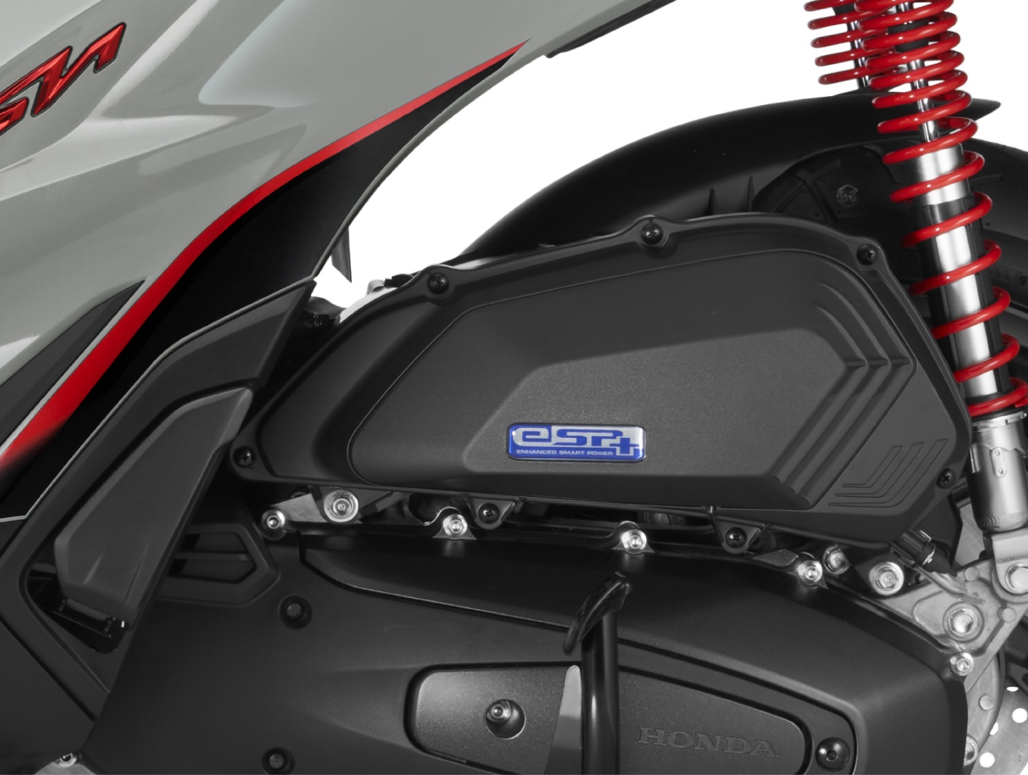
Công nghệ bluetooth kết nối với điện thoại thông minh tiếp tục được trang bị trên SH160i với nhiều tính năng mới. Bằng việc kết nối bluetooth qua ứng dụng My Honda+, khách hàng có thể xem toàn bộ thông tin xe như tình trạng vận hành, lịch sử sửa chữa, bảo dưỡng, bảo hành, tiêu hao nhiên liệu, lịch sử đỗ xe và các tin tức sự kiện của HVN. Lần đầu tiên, trên phiên bản 2024, công nghệ kết nối bluetooth còn hỗ trợ gửi thông điệp về ngày có sự kiện đặc biệt của khách hàng tới màn hình phụ trên mặt đồng hồ khi khách hàng cài đặt ngày này trên ứng dụng. Đặc biệt, khách hàng sẽ được cảnh báo trong trường hợp quên tắt khóa điện và khi xe gặp lỗi trên ứng dụng My Honda+.
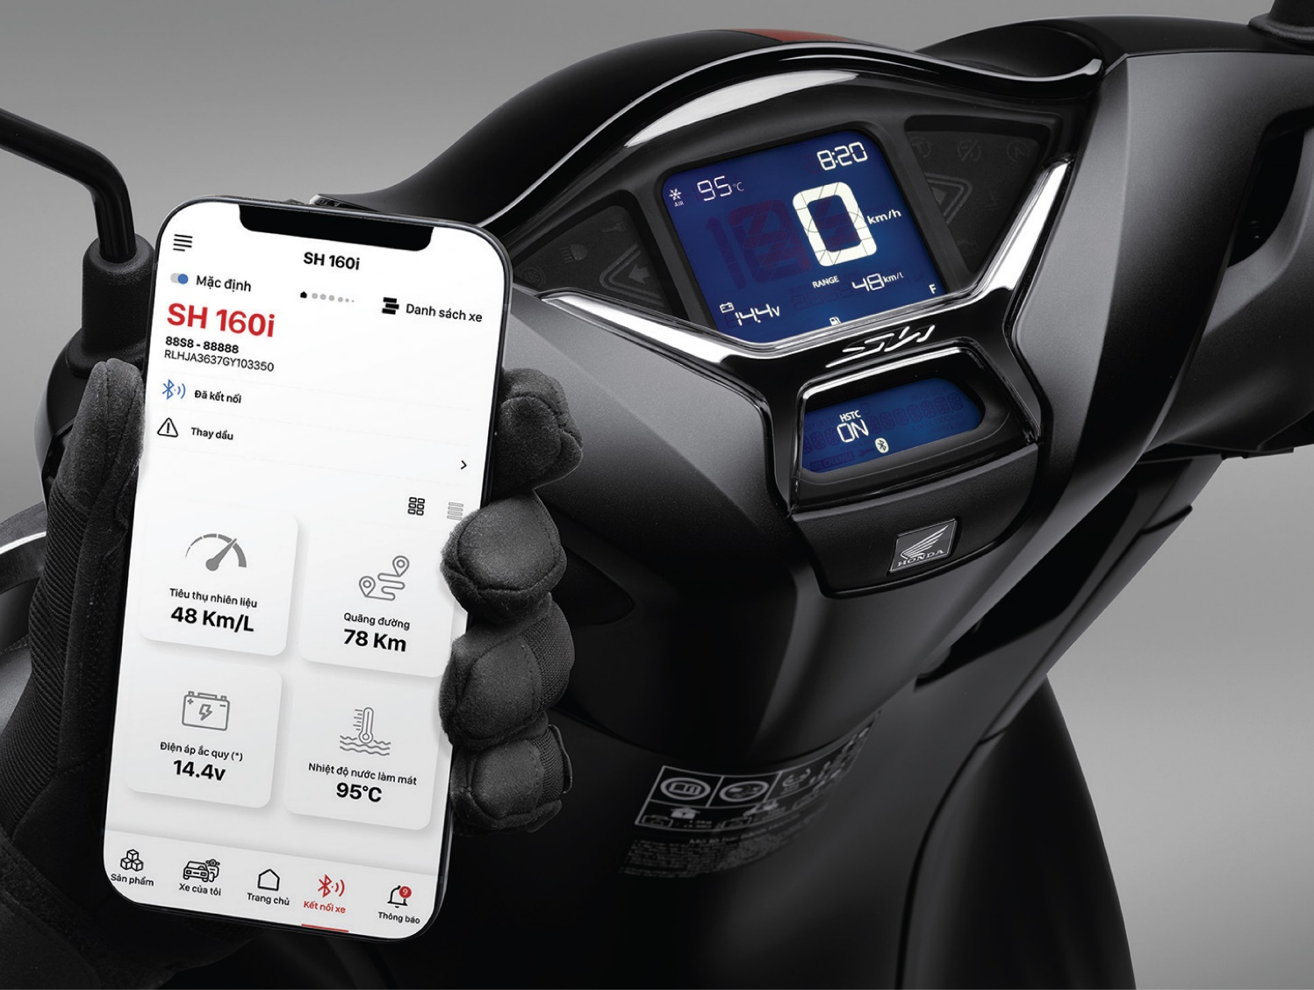
SH160i mới còn trang bị tính năng OTA update (một phương thức truyền tải dữ liệu) cho phép khách hàng chủ động cập nhật phần mềm cho thiết bị bluetooth của xe thông qua ứng dụng My Honda+ nhằm đảm bảo kết nối bluetooth ổn định.
Trên phiên bản phanh ABS của SH 160i/125i mới, HVN duy trì trang bị hệ thống kiểm soát lực kéo (HSTC), công nghệ vốn thường chỉ áp dụng trên những mẫu xe phân khối lớn. Hệ thống HSTC sử dụng cảm biến tốc độ quay ở bánh trước và bánh sau để tính toán độ trượt của bánh sau. Lượng mô-men xoắn của động cơ được kiểm soát sau khi đã được tính toán từ tỷ lệ trượt bánh, hỗ trợ chống trượt khi tăng ga, giúp khách hàng an tâm hơn khi vận hành xe.
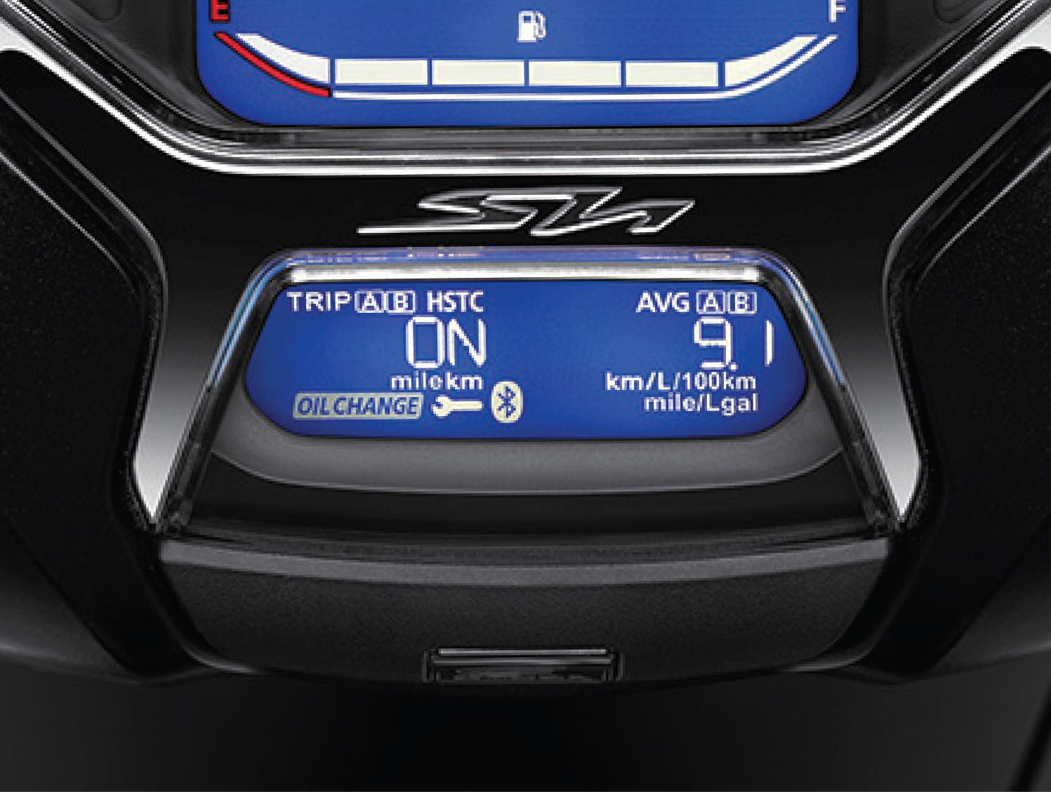
Diện mạo mới sang trọng, thời thượng, định chuẩn đẳng cấp
Với thiết kế mang đậm hơi thở châu Âu, SH160i/125i phiên bản mới là một tuyệt tác xe tay ga, được kiến tạo tinh tế với các đường nét thiết kế ấn tượng.
Vẫn với các gam màu Đen, Trắng Đen, Đỏ Đen, Xám Đen, SH160i/125i 2024 nay được phối màu mới tinh tế, cuốn hút, vô cùng thời thượng.
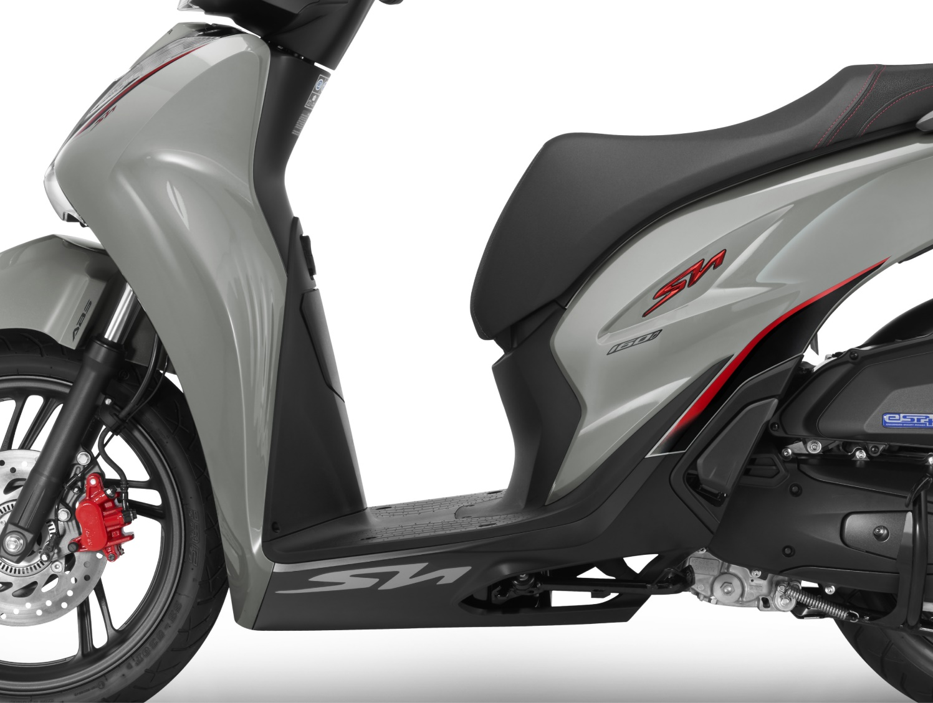
Bên cạnh những thay đổi về cách phối màu, tem xe trên phiên bản đặc biệt và thể thao cũng được làm mới, tạo điểm nhấn ấn tượng khi nhìn từ phía trước và hai bên.
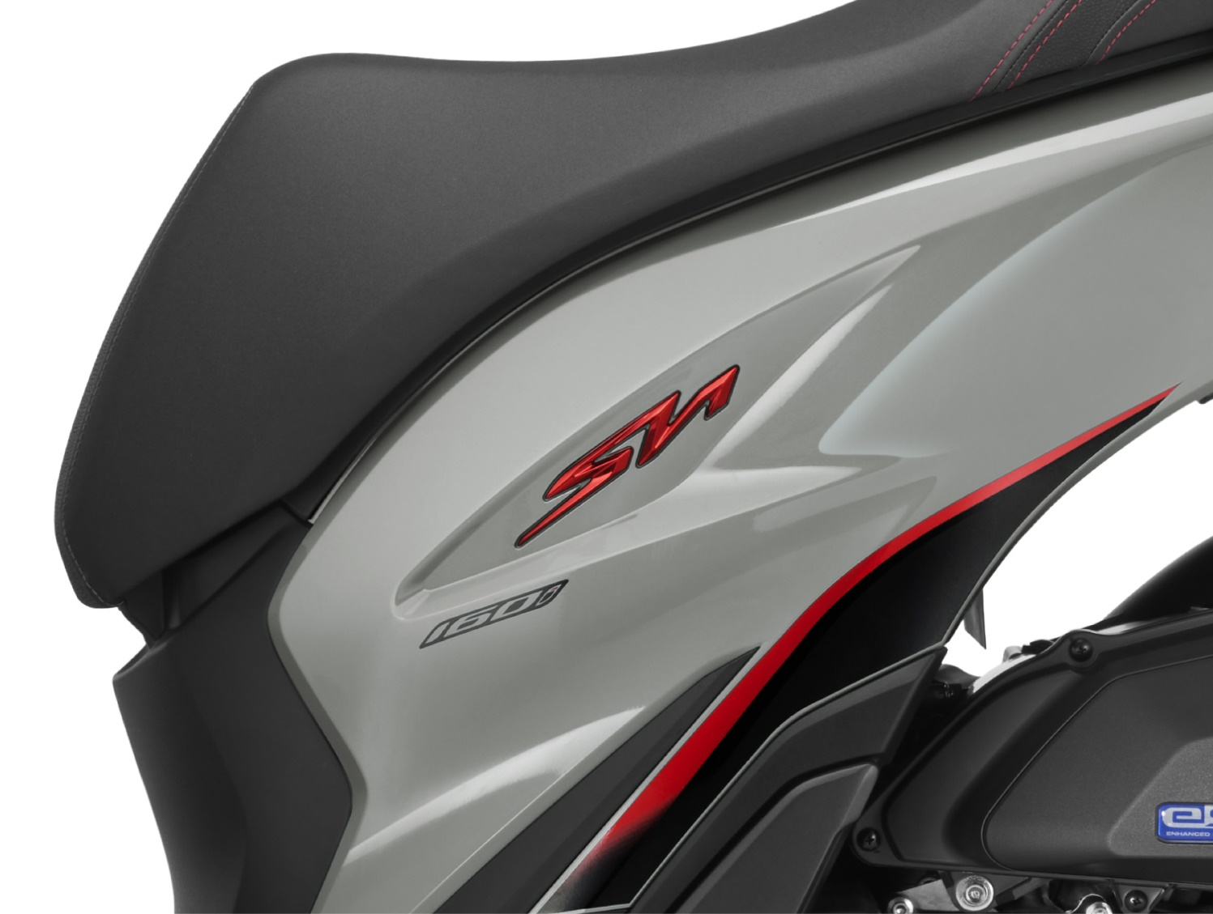
Cụm đèn trước được trang bị đồng bộ công nghệ LED hiện đại và cao cấp, kết hợp hài hoà cùng thiết kế phần đầu xe cân đối. Diện mạo phía sau cũng được thiết kế tinh xảo với hệ thống đèn LED nổi bật cùng tay nắm sau được vuốt thon gọn đầy phong cách, tôn lên vẻ sang trọng và lịch lãm.
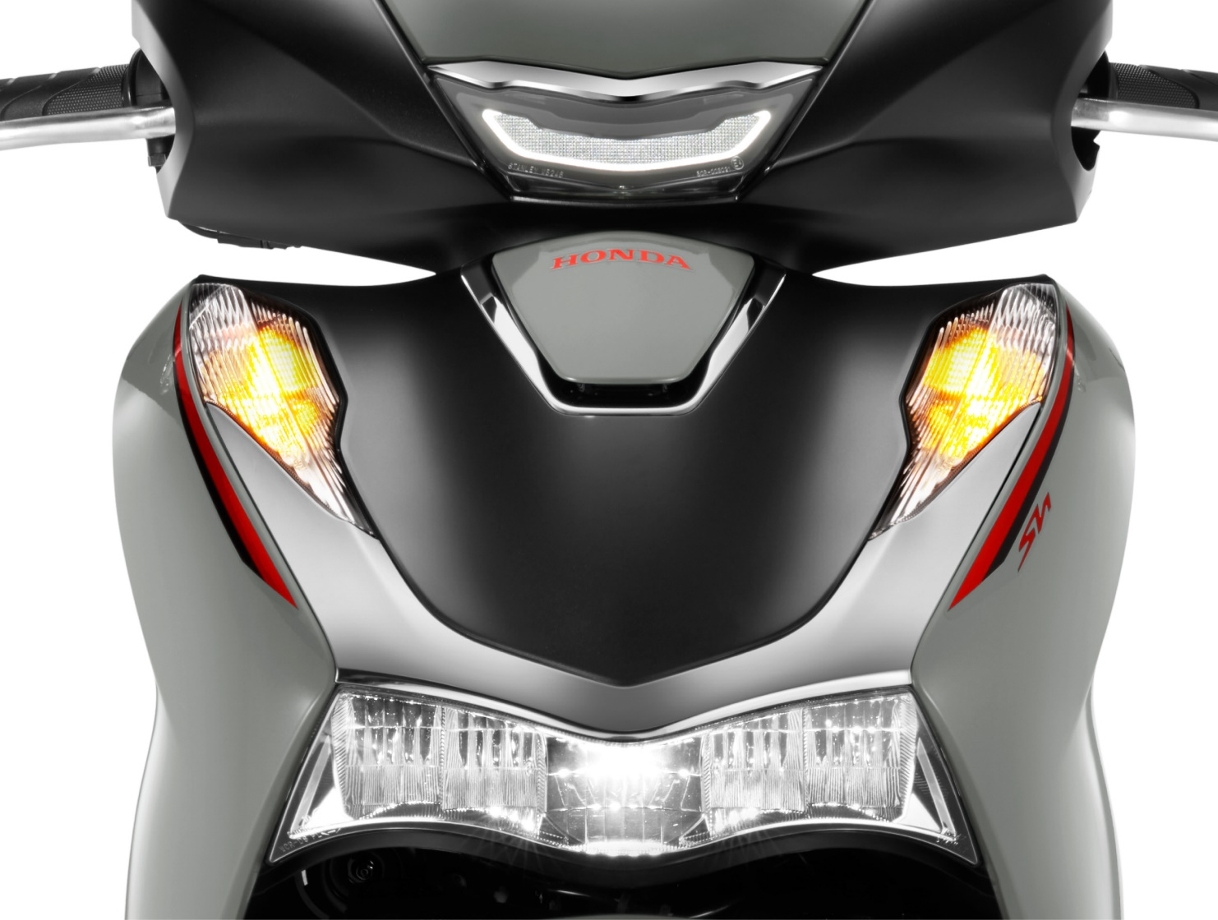
Đồng hồ với phần đo vận tốc lớn được đặt ở giữa, có thiết kế đơn giản mà hiện đại giúp người lái dễ dàng quan sát các thông số tức thì. Đồng thời, đồng hồ tốc độ được thiết kế tách biệt với màn hình hiển thị thông số, mặt đồng hồ được trang trí mạ chrome đem đến nét sang trọng cho tổng thể cụm đồng hồ trung tâm.
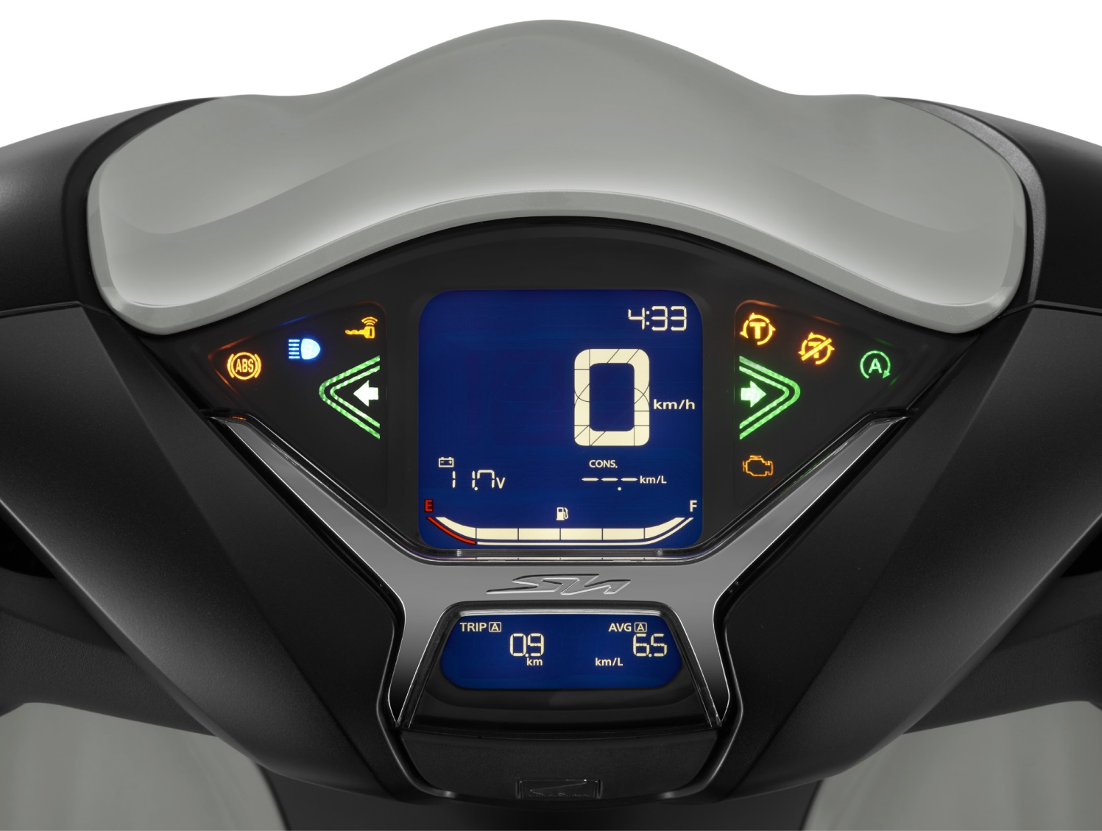
Tiện ích vượt trội xứng tầm đẳng cấp
Phiên bản xe mới vẫn được trang bị hàng loạt tiện ích hàng đầu như một lời khẳng định mạnh mẽ về vị thế dẫn đầu của SH trong phân khúc xe tay ga cao cấp. Hệ thống chống bó cứng phanh ABS hai kênh được trang bị trên phiên bản Cao cấp, Đặc biệt và Thể thao của cả SH160i và SH125i mới, hoạt động ở cả bánh trước và bánh sau cho phép người lái tự tin trong mọi tình huống như phanh gấp khi đang đi ở tốc độ cao hay trên mặt đường trơn trượt. Dung tích hộc chứa đồ lên đến 28L, cho phép người lái mang thêm được nhiều vật dụng. Ngoài ra, hộc còn tích hợp thêm cổng USB tiện dụng cho phép sạc pin điện thoại khi cần. Nắp bình xăng được giữ ở phía trước, giúp việc đổ xăng thuận tiện hơn mà không cần mở yên xe. Tay lái bên trái có công tắc đa dụng để dễ dàng chuyển đổi qua lại giữa các màn hình và chế độ khác nhau. Bên cạnh đó, hệ thống khoá thông minh hiện đại giúp xác định vị trí xe và mở khóa thông minh từ xa tiện lợi, tích hợp báo động chống trộm đem lại sự an tâm cho khách hàng khi sử dụng.
Phiên bản mới SH160i/125i sẽ được chính thức bán ra thị trường vào ngày 17 tháng 8 năm 2023 thông qua các cửa hàng Bán xe và Dịch vụ do Honda Ủy nhiệm (HEAD) trên toàn quốc. HVN áp dụng thời gian bảo hành 3 năm hoặc 30.000 km (tùy theo điều kiện nào đến trước) cùng với giá bán lẻ đề xuất cho các phiên bản như sau:
Mẫu xe | Phiên bản | Màu sắc | Giá bán lẻ đề xuất  (đã bao gồm  thuế GTGT 8%) | Giá bán lẻ đề xuất  (đã bao gồm  thuế GTGT 10%)
SH160i | Tiêu chuẩn | Đen |  | 92.490.000
 |  | Trắng Đen |  | 92.490.000
 |  | Đỏ Đen |  | 92.490.000
 | Cao cấp | Trắng Đen |  | 100.490.000
 |  | Đỏ Đen |  | 100.490.000
 | Đặc biệt | Đen |  | 101.690.000
 | Thể thao | Xám Đen |  | 102.190.000
SH125i | Tiêu chuẩn | Đen | 73.921.091
 |  | Trắng Đen | 73.921.091
 |  | Đỏ Đen | 73.921.091
 | Cao cấp | Trắng Đen | 81.775.637
 |  | Đỏ Đen | 81.775.637
 | Đặc biệt | Đen | 82.953.818
 | Thể thao | Xám Đen | 83.444.727
*Theo Nghị định 44/2023/NĐ-CP quy định về chính sách giảm thuế giá trị gia tăng (gọi tắt là thuế VAT) thực hiện Nghị quyết 101/2023/QH15, thuế VAT 8% sẽ được áp dụng cho một số mặt hàng từ ngày 01/07/2023 đến hết ngày 31/12/2023
Honda Việt Nam luôn nỗ lực hết mình nhằm cung cấp cho khách hàng những sản phẩm có chất lượng tốt nhất với giá cả hợp lý.

Công ty Honda Việt Nam

Đào Thị Hải Yến
Giám đốc khối Kế hoạch và Đối ngoại

